工控机

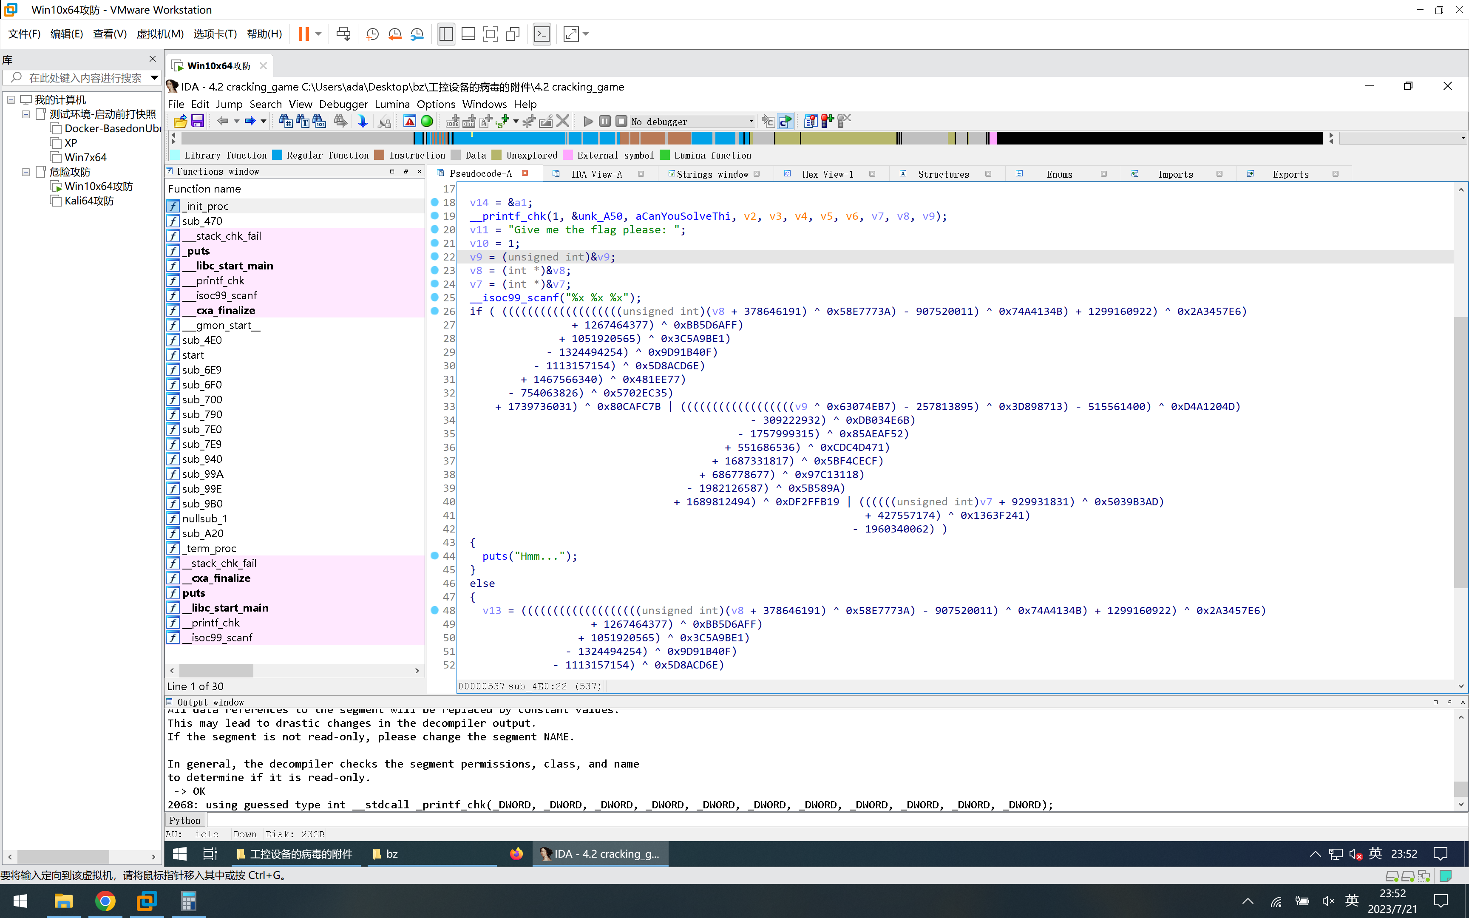

看条件，要让输入的三组16进制数经过运算后都为零

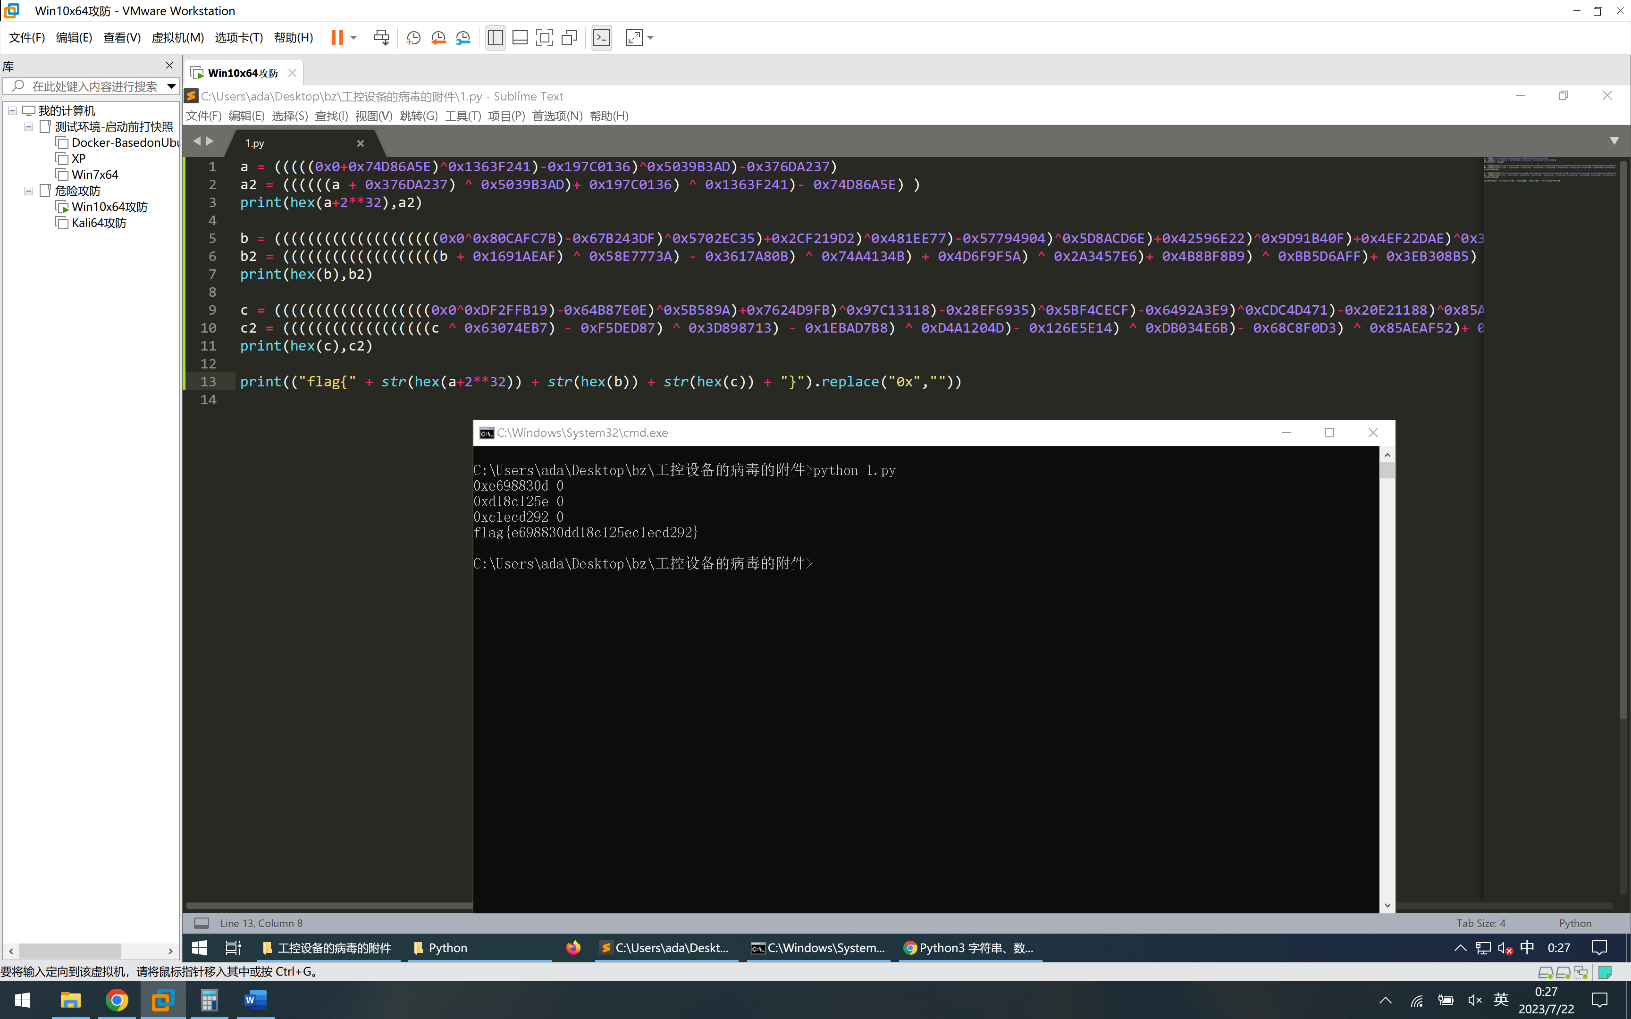

没办法验证了，程序跑不起来。